**Centro Universitario de Ciencias Exactas e Ingenierías**

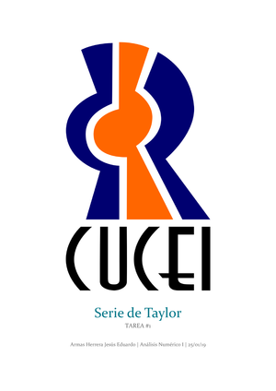

**INRO**

**Robótica Móvil**

**Actividad 6 - Robot Móvil**

**Julio Alexis González Villa**

**220839961**

**Objetivo:** Implementa una simulación del modelo de un robot móvil manipulador en lazo abierto.

**Resultados**

* **Ejercicio 1**

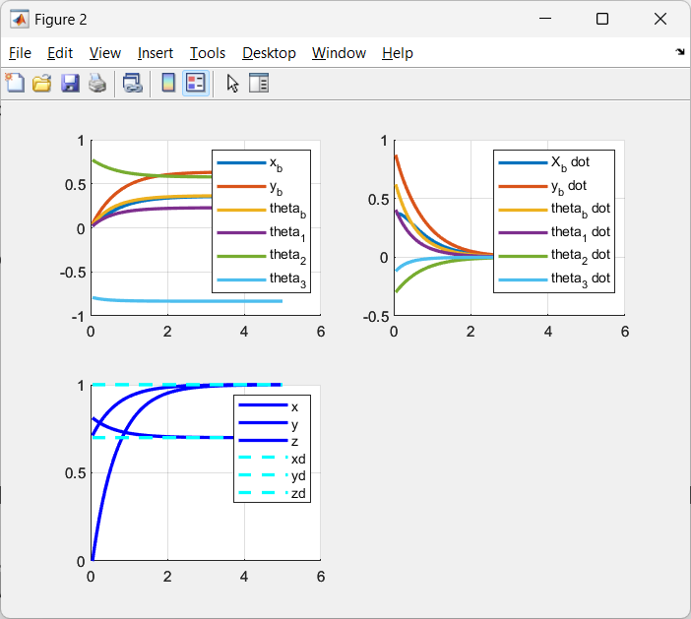

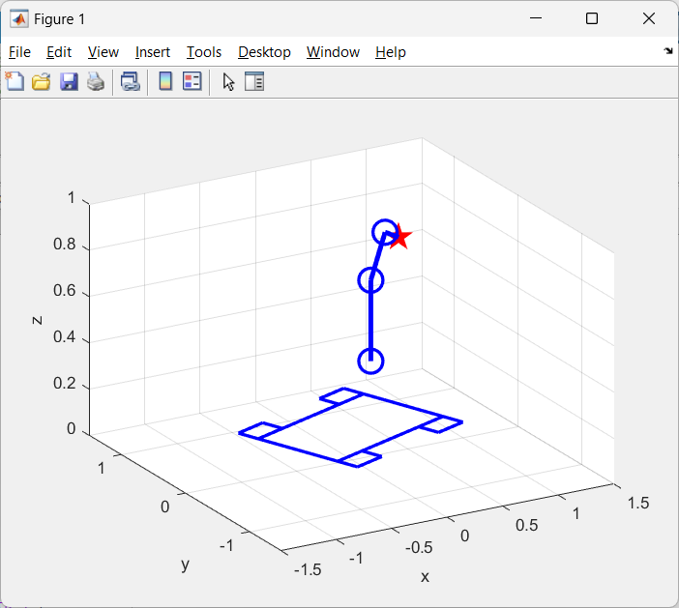

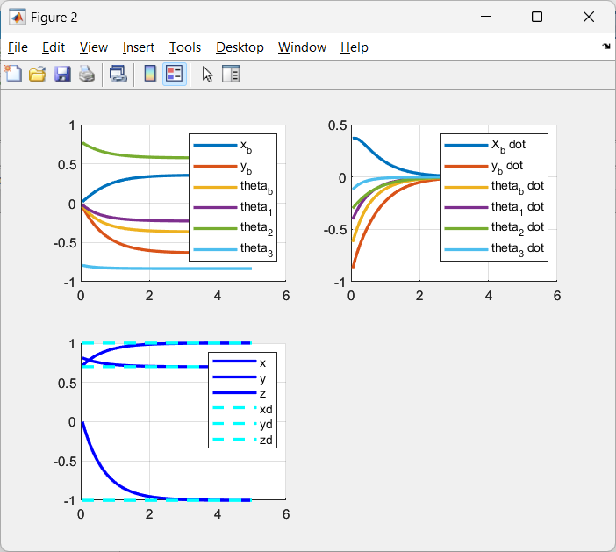

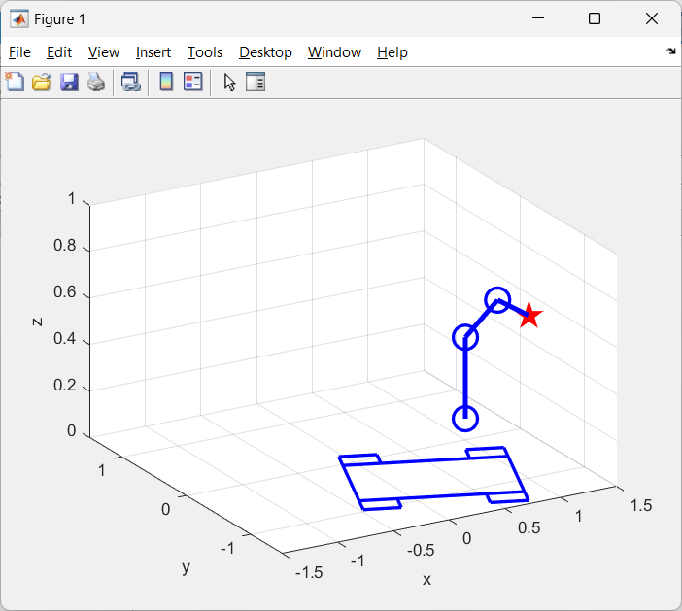

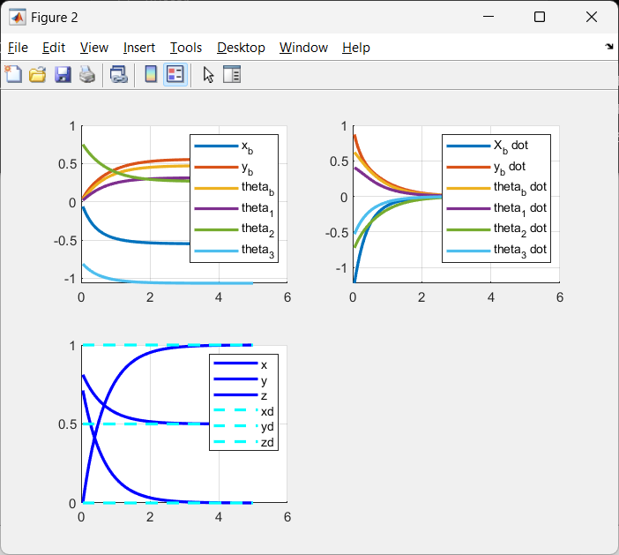

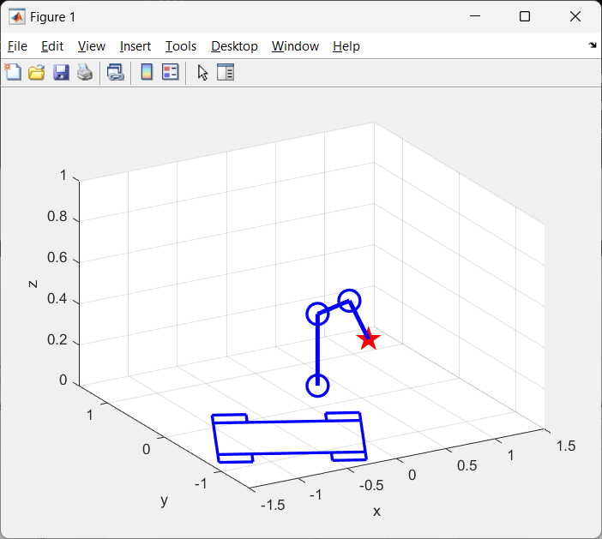

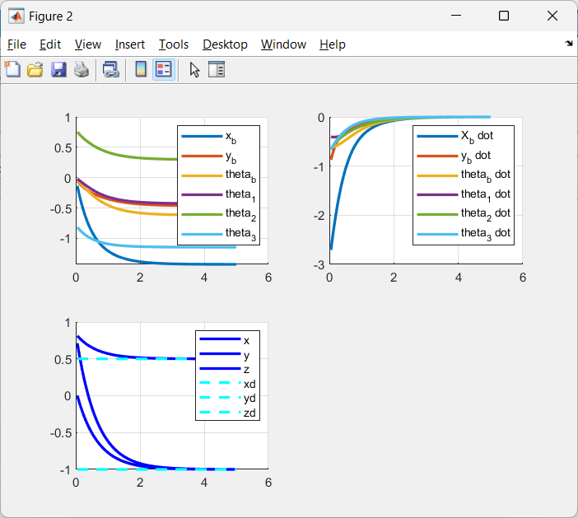

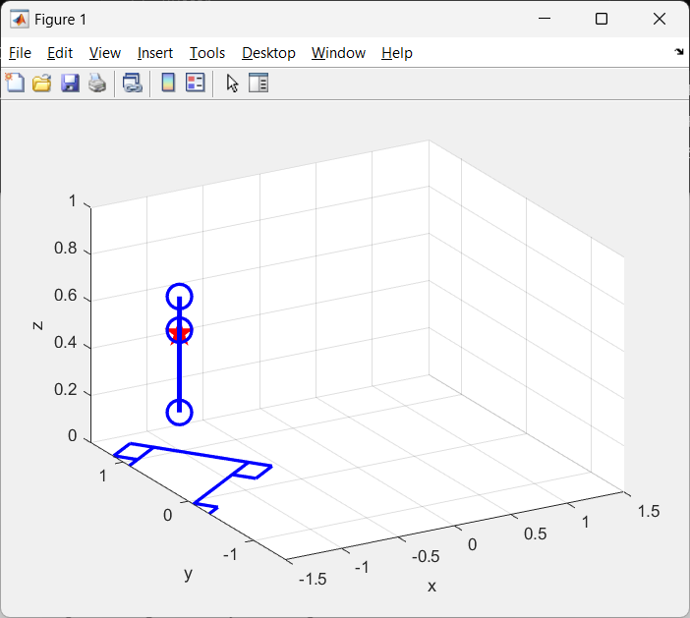

* **Ejercicio 2**

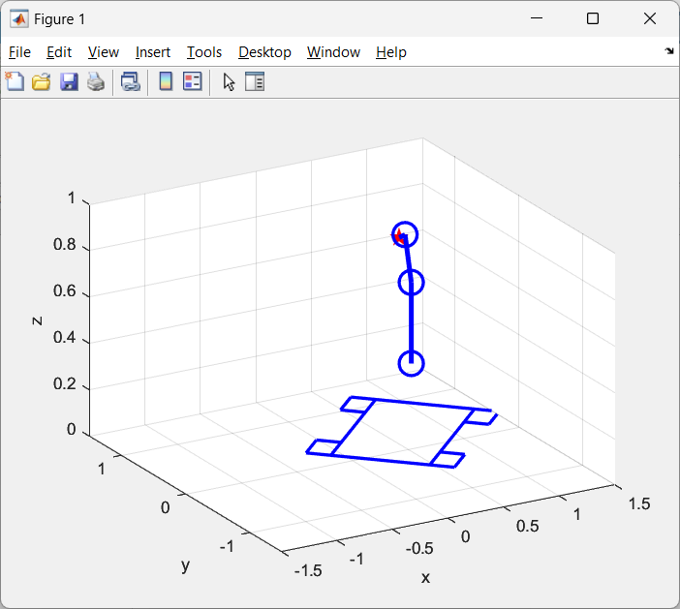

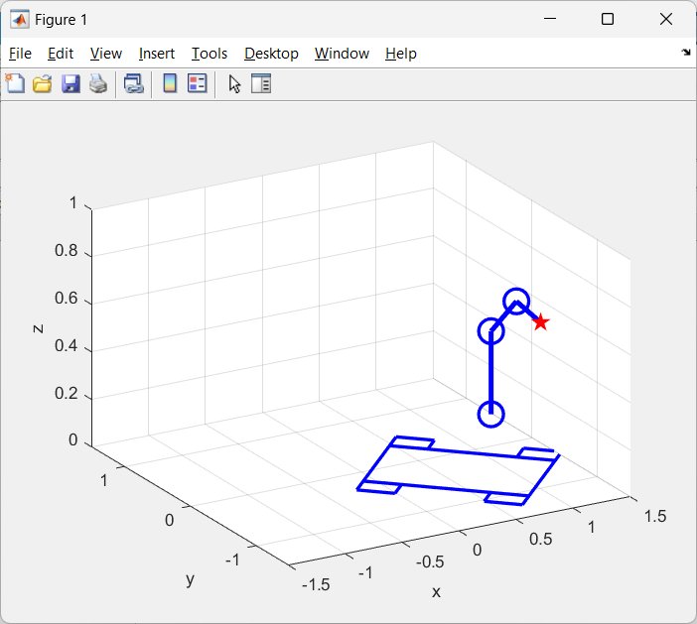

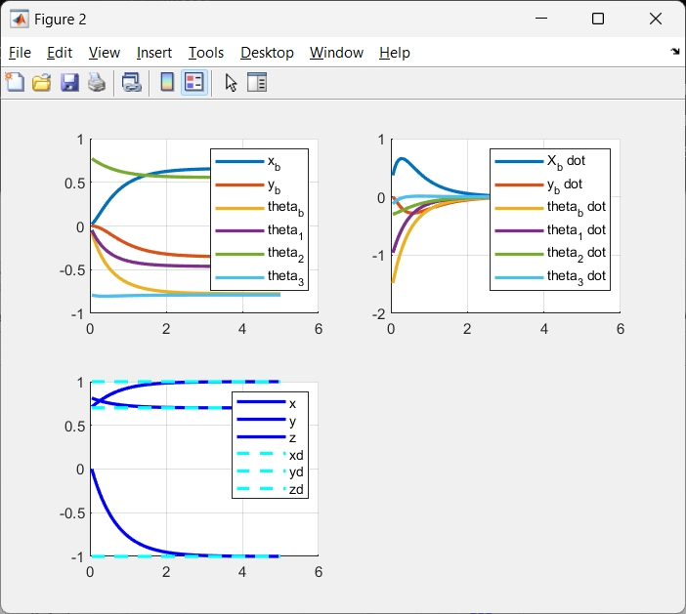

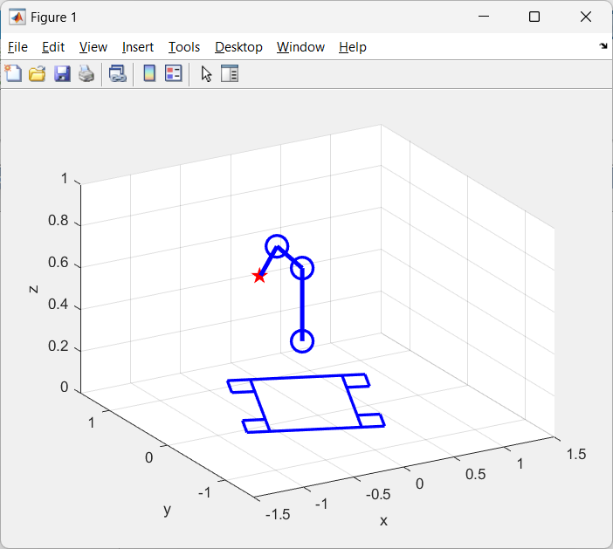

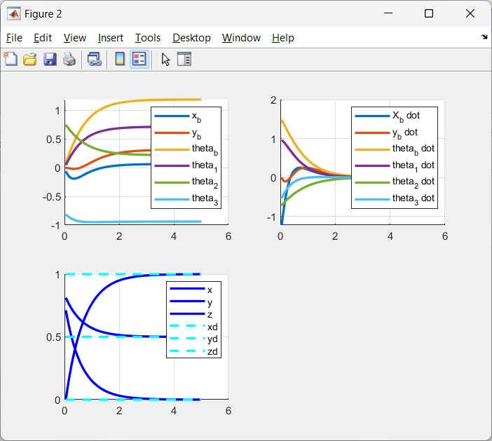

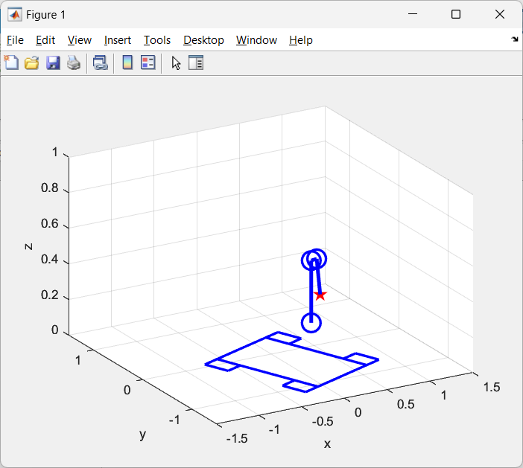

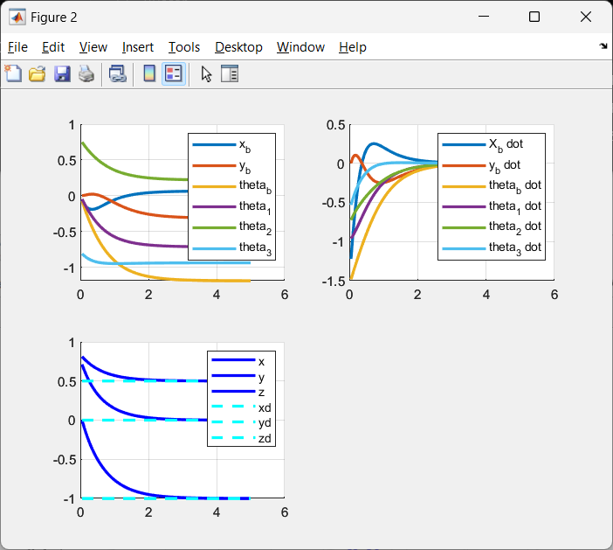

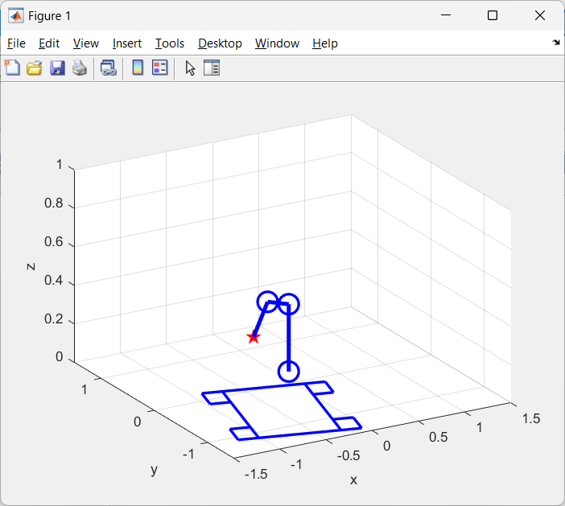

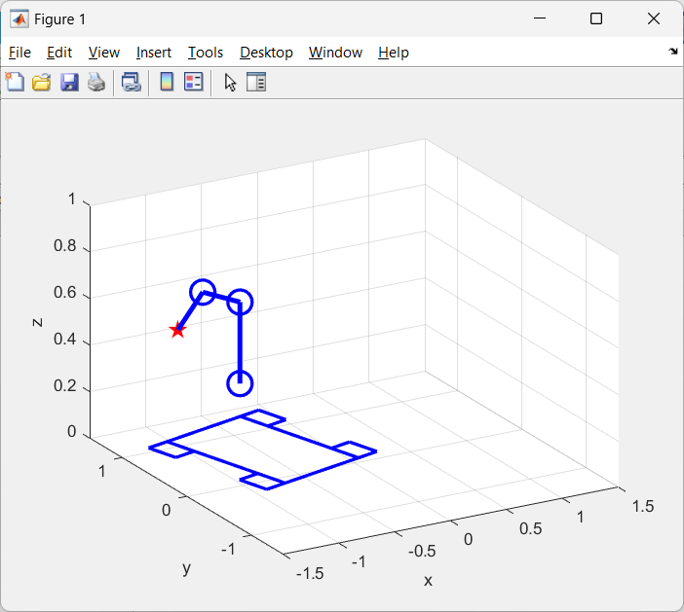

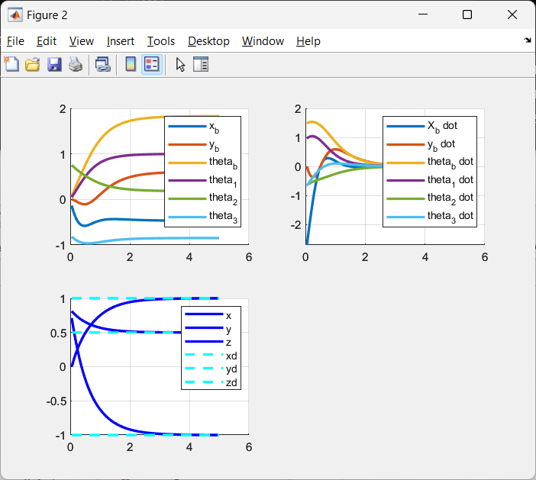

**Conclusión**

Estudiamos el comportamiento de un robot móvil con manipulador, gracias a las gráficas de posición y velocidad, obtenidas con ayuda de las ecuaciones del modelo cinemático inverso y también la manera de hacer su simulación usando cinemática directa .